**ARI - PROJETO INTEGRADOR**

Emily Gabrielle Oliveira, 1DSTB-18

Professor: Vinicius / Michel Modesto

**Instruções**

* Implementar o Código ESP8266, para comunicação com a GoogleSheets;
* Configurar GoogleSheets;
* Implementar arquivos HTTP na pasta do projeto;
* Incluir ID no código.

PRINT DO ARDUINO

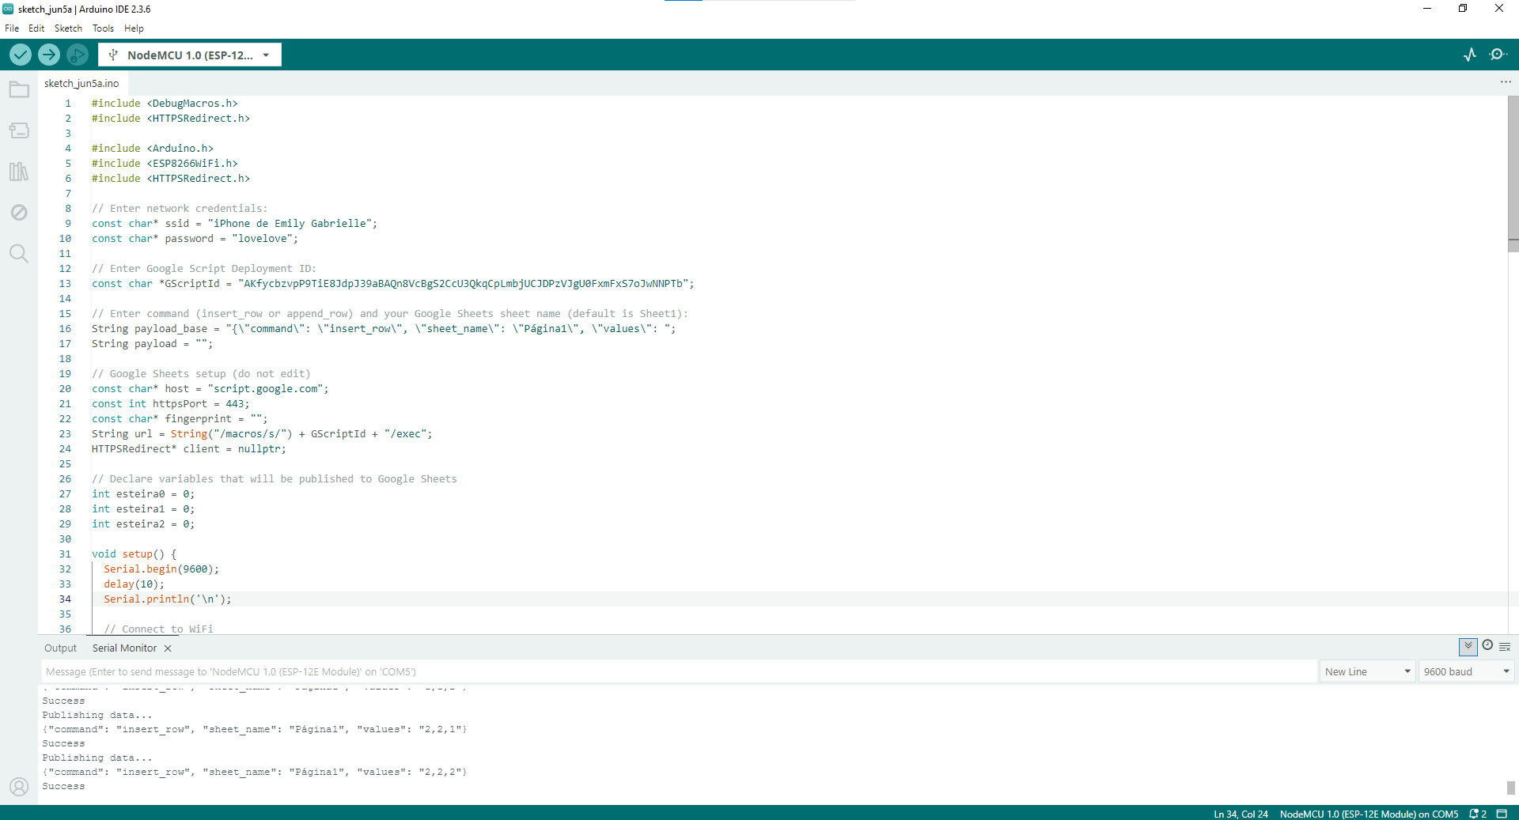

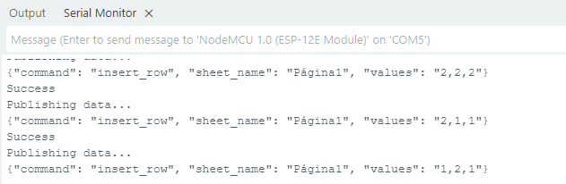

PRINT DO APPS SCRIPT

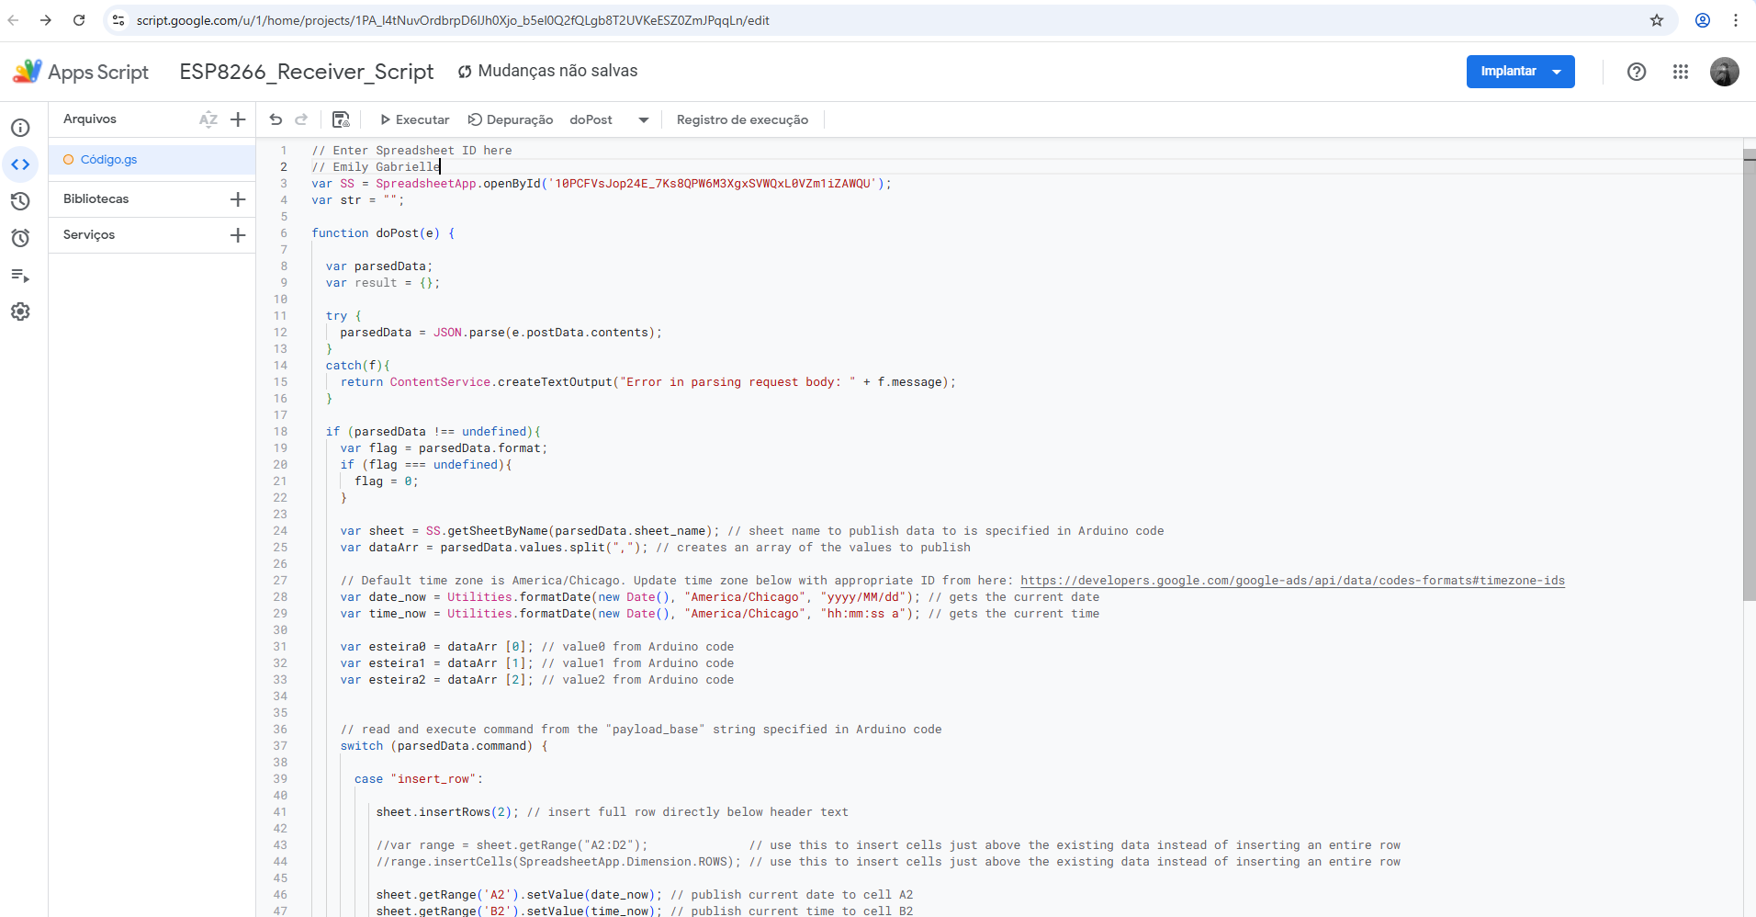

PRINT DA PLANILHA

